GROHE Atrio Zweigriff-Bidetbatterie
GROHE

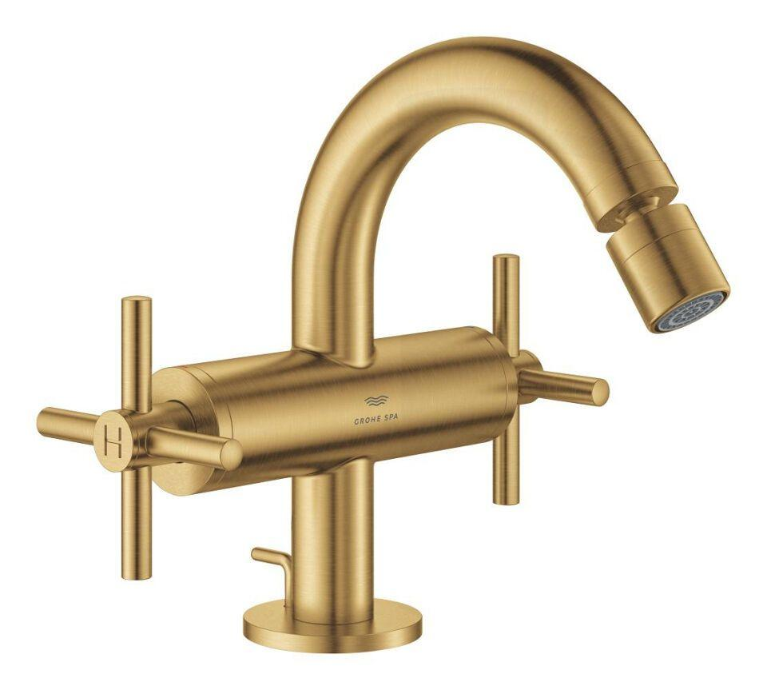Eigenschaften
Farbton
chrom, nach Hersteller-Farbkarte, silber
Oberfläche
beschichtet, gebürstet, poliert, Sonstige
Werkstoff
Messing
Anschluss Vorlauf
Schlauch (Verschraubung)
Anzahl der Armaturenlöcher
1-löchig
Ausführung der Temperaturregelung
manuelle Bedienung
Mundstück Wasserhahn
Luftsprudler mit Kugelgelenk
Rückflusssicherung nach EN 1717
AA
Volumenstromklasse
A
Aufbauhöhe gesamt (mm)
167,00
max. Vorlauftemperatur (°C)
70,00
Vorsprung Ablauf (mm)
126,00
Max. tap capacity (at 300 kPa)
13, 13 l/min
Temperature limit retrofittable
false
Sound class according to EN ISO 3822
Gruppe I,<= 20 dB(A)
Type of waste fitting
Pop-up valve with vertical lever
With side shower
false
Type of grip
zweigriffig
KIWA certified
true, false
Type approval according to BBR/EKS
false

